Tecno Gurus

Site sobre organização do deposito e requisições de compras.

**Problema**

O problema seria a organização do deposito. Uma pessoa especifica teria que ficar responsável pela organização do mesmo e a reposição dos materiais pedagógicos. (acrescentar qntd min.)

**Projeto**

Os professores terão um usuário e uma senha para acessar uma tela de organização de materiais.

Uma pessoa responsável pelo deposito ter um acesso exclusivo há outra tela de reposição.

**Levantamento de Requisitos**

|  |  |
| --- | --- |
| **Funcionais** | **Não funcionais** |
| **O sistema deve buscar os produtos** | **As cores** |
| **O sistema deve alterar a quantidade do produto** | **O sistema deve ter um design responsivel** |
| **A segurança** | **A velocidade** |
| **Tecnologias Envolvidas** | **Usabilidade** |
| **Usuário** | **Manutenção** |
| **Senha** |  |
| **Formulários** |  |
| **Click do mouse** |  |
|  |  |

**Diagrama de Caso de Uso**

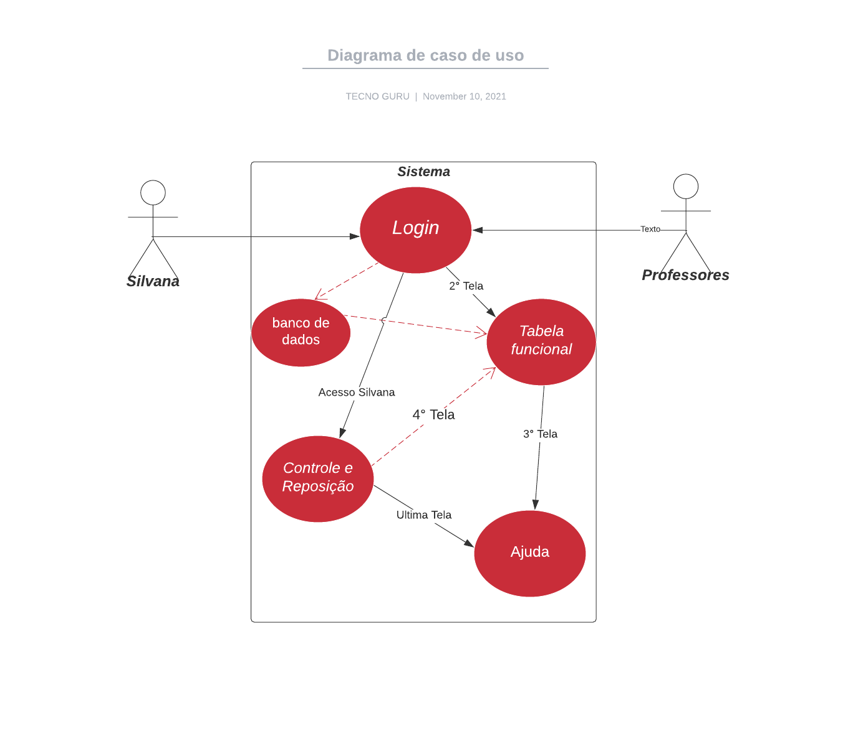

**Design do site**

* Cores de fundo

#FFFFFF (Branco)

* Formas/ Cores

Irregular Shape: #FFA500

Modern Geo Shape: #ADD609

Solid zigzag line: #FF1616/ #5271FF

Solid zigzag: #FFDE59

Corner Frame: #12C7E0

Abstract Shapes: #44B6F8

Solid Curl Shape: #FF1616

Brushstroke Arrow Smooth: #FF1616

* Fonte

Lora

* Tamanho/ transparência

Usuário/ senha: 130

Tabela funcional: 100

Pesquisa: 61/66

Descrição: 60/66

Números: 77

**Funções de Cada Tela**

* Tela de Login

A tela de login servirá para você conseguir entrar em sua conta. Você deverá informar seu nome de usuário e senha, desta forma será possível entrar.

* Tela de Tabela Funcional

A tabela funcional será usada para a retirada de materiais pedagógicos, materiais que poderão ser retirados por professores.

* Tela de Controle e Reposição

Está tela será voltada para o controle de produtos e a reposição do mesmo. Uma pessoa especifica ficará encarregada de cuidar do controle e da reposição dos produtos. A mesma poderá adicionar mais de um produto há **Tabela Funcional**, sem se preocupar com a quantidade de produtos que irá adicionar.

* Tela de Ajuda

A tela de ajuda, como o nome mesmo já diz, irá ajudar os professores a mexerem no aplicativo com mais facilidade. Está tela se encontrará ao final do aplicativo e não só os professores terão acesso, mas também, quem ficará responsável pelo **Controle e Reposição**.

Nela, iremos explicar de uma forma mais detalhada, como cada tela irá funcionar

***Campo de pesquisa***

***/PRODUTO/QUANTIDADE/DATA PARA ENTREGA/LOCAL PARA COMPRA/***

***(NAO FINALIZADO)***